|  |  |  |  |
| --- | --- | --- | --- |
| **Politechnika Świętokrzyska w Kielcach**  **Wydział Elektrotechniki, Automatyki i Informatyki**  **Katedra Informatyki, Elektroniki i Elektrotechniki** | | | |
| Kierunek  **Informatyka** | Laboratorium nr 6.  **Bazy Danych 2** | | |
| Temat ćwiczenia   * Bazy danych NOSQL Neo4j – Zapytania złożone dla projektu | | Wykonał:  Patryk Grzywacz  Dominik Grudzień |
| Grupa dziekańska  **2ID12A** |
| Data wykonania  31.05.2021r | | Data oddania  31.05.2021r | Ocena i podpis |

1. **Schemat ERD Bazy z Projektu**

**Temat: Sieć Gabinetów Lekarskich**

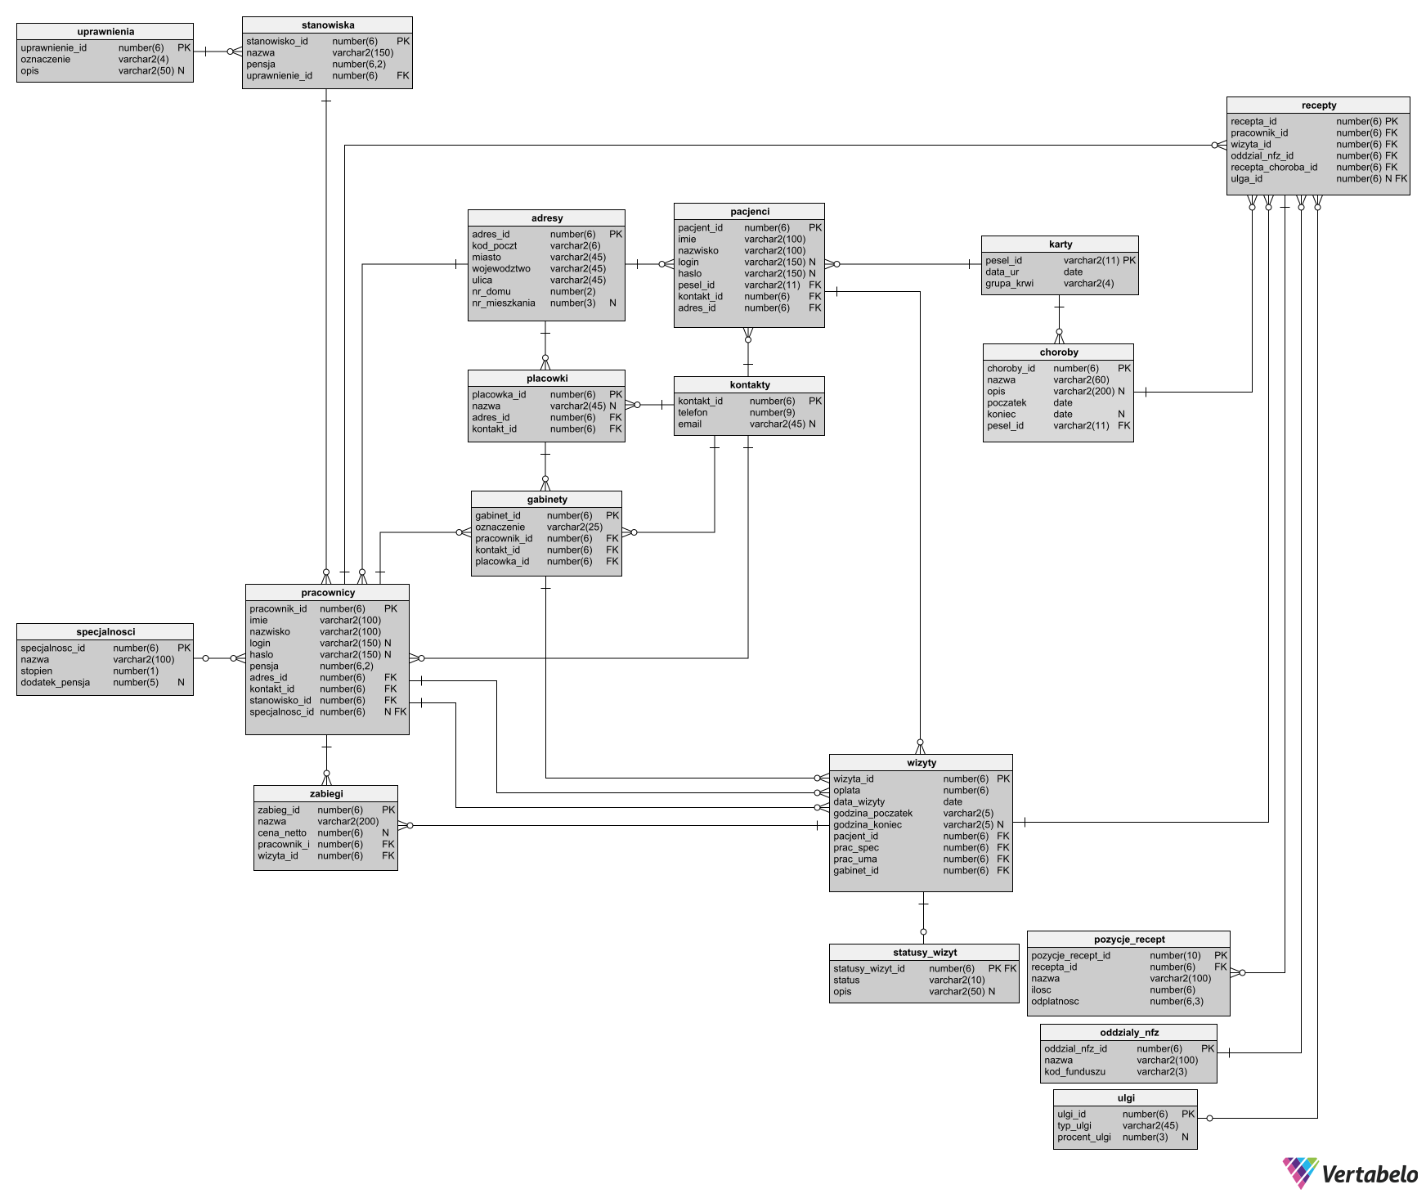

* 1. **Opis tabel**
     + Adresy – Przechowuje dane dotyczące adresu fizycznego domu/budynku/placówki etc.
     + Kontakty – Przechowuje dane odnośnie możliwości kontaktowych zarówno osób jak i placówek medycznych.
     + Specjalności – Przechowuje dane o specjalnościach lekarzy.
     + Uprawnienia – Znajdują się w niej dane o uprawnieniach przypisywanych do stanowisk.
     + Stanowiska – Przechowują dane odnośnie stanowisk przydzielanych do poszczególnych pracowników.
     + Pracownicy – Przechowują dane osobiste jak i firmowe o pracownikach , a także odnośniki do adresów, kontaktów, stanowisk oraz ewentualnie do specjalności.
     + Placówki – Zawierają dane o placówkach medycznych ,adresie oraz kontakcie z nimi.
     + Gabinety – Zawierają dane o gabinetach lekarskich mieszczących się w placówkach ,do których przypisany jest odpowiedni pracownik, najczęściej jakiś lekarz.
     + Karty – Przechowują dane osobowe tj. data urodzenia czy też grupę krwi.
     + Pacjenci – Przechowują dane osobowe jak i klienckie, odnośniki do kart ,adresów oraz kontaktów.
     + Choroby – Przechowują dane odnośnie choroby/chorób przypisanych do danej Karty pacjenta
     + Ulgi – Zawierają dane ulg przeznaczonych do wykorzystania przy receptach.
     + Pozycje_Recept – Zawierają dane materialne odnośnie leków przepisanych w ramach danej recepty.
     + Oddzialy_NFZ – Zawierają dane specjalistyczne wymagane na każdej recepcie.
     + Statusy_Wizyt – Zawierają dane określające status danej wizyty.
     + Wizyty – Przechowuje dane o wizytach pacjentów ,o dacie i czasie trwania, miejscu, opłacie a także kto umówił/przyjmował pacjenta.
     + Recepty – Zawiera same odnośniki do pracownika ,który ją wystawił , do wizyty podczas ,której została wystawiona a także do choroby , ulgi i oddziału nfz.
     + Zabiegi – Zawiera dane o zabiegu wykonanym w ramach danej wizyty , jego cenie oraz pracowniku, który go przeprowadzał.

1. **Napisane skrypty (Wszystkie skrypty będą w osobnych plikach .cyp wraz z sprawozdaniem , a także pliki .csv do zasilenia bazy danymi)**
   1. **Skrypty na utworzenie bazy grafowej (węzłów i relacji)**

MATCH(n:Adresy) DETACH DELETE n;

MATCH(n:Choroby) DETACH DELETE n;

MATCH(n:Gabinety) DETACH DELETE n;

MATCH(n:Karty) DETACH DELETE n;

MATCH(n:Kontakty) DETACH DELETE n;

MATCH(n:Oddzialy_nfz) DETACH DELETE n;

MATCH(n:Pacjenci) DETACH DELETE n;

MATCH(n:Placowki) DETACH DELETE n;

MATCH(n:Pozycje_recept)-[r]-() DETACH DELETE r;

MATCH(n:Pozycje_recept) DETACH DELETE n;

MATCH(n:Recepty) DETACH DELETE n;

MATCH(n:Pracownicy) DETACH DELETE n;

MATCH(n:Specjalnosci) DETACH DELETE n;

MATCH(n:Stanowiska) DETACH DELETE n;

MATCH(n:Statusy_wizyt) DETACH DELETE n;

MATCH(n:Ulgi) DETACH DELETE n;

MATCH(n:Uprawnienia) DETACH DELETE n;

MATCH(n:Wizyty) DETACH DELETE n;

MATCH(n:Zabiegi) DETACH DELETE n;

*//Rekordy w tabelach*

LOAD CSV WITH HEADERS FROM 'file:///ulgi.csv'  AS row

CREATE (:Ulgi{ulgi_id:toInteger(row.ulgi_id),typ_ulgi:row.typ_ulgi,procent_ulgi:toInteger(row.procent_ulgi)});

LOAD CSV WITH HEADERS FROM 'file:///oddzialy_nfz.csv' AS row

CREATE (:Oddzialy_nfz{oddzial_nfz_id:toInteger(row.oddzial_nfz_id),nazwa:row.nazwa,kod_funduszu:row.kod_funduszu});

LOAD CSV WITH HEADERS FROM 'file:///adresy.csv' AS row

CREATE (:Adresy {adres_id:toInteger(row.adres_id),kod_poczt:row.kod_poczt,miasto:row.miasto,wojewodztwo:row.wojewodztwo,ulica:row.ulica,

nr_domu:toInteger(row.nr_domu),nr_mieszkania:toInteger(row.nr_mieszkania)});

LOAD CSV WITH HEADERS FROM 'file:///kontakty.csv' AS row

CREATE (:Kontakty{kontakt_id:toInteger(row.kontakt_id),telefon:row.telefon,email:row.email});

LOAD CSV WITH HEADERS FROM 'file:///specjalnosci.csv' AS row

CREATE (:Specjalnosci{specjalnosc_id:toInteger(row.specjalnosc_id),nazwa:row.nazwa,stopien:row.stopien,dodatek_pensja:toInteger(row.dodatek_pensja)});

LOAD CSV WITH HEADERS FROM 'file:///uprawnienia.csv' AS row

CREATE (:Uprawnienia{uprawnienie_id:toInteger(row.uprawnienie_id),oznaczenie:row.oznaczenie,opis:row.opis});

LOAD CSV WITH HEADERS FROM 'file:///stanowiska.csv' AS row

CREATE (:Stanowiska{stanowisko_id:toInteger(row.stanowisko_id),nazwa:row.nazwa,pensja:toInteger(row.pensja),uprawnienie_id:toInteger(row.uprawnienie_id)});

LOAD CSV WITH HEADERS FROM 'file:///karty.csv' AS row

CREATE (:Karty{pesel_id:row.pesel_id,data_ur:row.data_ur,grupa_krwi:row.grupa_krwi});

LOAD CSV WITH HEADERS FROM 'file:///choroby.csv' AS row FIELDTERMINATOR '*'

CREATE (:Choroby{choroby_id:toInteger(row.choroby_id),nazwa:row.nazwa,opis:row.opis,poczatek:row.poczatek,koniec:row.koniec,pesel_id:row.pesel_id});

LOAD CSV WITH HEADERS FROM 'file:///placowki.csv' AS row

CREATE (:Placowki{placowka_id:toInteger(row.placowka_id),nazwa:row.nazwa,adres_id:toInteger(row.adres_id),kontakt_id:toInteger(row.kontakt_id)});

LOAD CSV WITH HEADERS FROM 'file:///pracownicy.csv' AS row

CREATE (:Pracownicy{pracownik_id:toInteger(row.pracownik_id),imie:row.imie,nazwisko:row.nazwisko,login:row.login,haslo:row.haslo,pensja:toInteger(row.pensja),adres_id:toInteger(row.adres_id),kontakt_id:toInteger(row.kontakt_id),stanowisko_id:toInteger(row.stanowisko_id),specjalnosc_id:toInteger(row.specjalnosc_id)});

LOAD CSV WITH HEADERS FROM 'file:///pacjenci.csv' AS row

CREATE (:Pacjenci{pacjent_id:toInteger(row.pacjent_id),imie:row.imie,nazwisko:row.nazwisko,login:row.login,haslo:row.haslo,pesel_id:row.pesel_id,kontakt_id:toInteger(row.kontakt_id),adres_id:toInteger(row.adres_id)});

LOAD CSV WITH HEADERS FROM 'file:///gabinety.csv' AS row

CREATE (:Gabinety{gabinet_id:toInteger(row.gabinet_id),oznaczenie:row.oznaczenie,pracownik_id:toInteger(row.pracownik_id),kontakt_id:toInteger(row.kontakt_id),placowka_id:toInteger(row.placowka_id)});

LOAD CSV WITH HEADERS FROM 'file:///wizyty.csv' AS row

CREATE (:Wizyty{wizyta_id:toInteger(row.wizyta_id),oplata:toInteger(row.oplata),data_wizyty:row.data_wizyty,godzina_poczatek:row.godzina_poczatek,godzina_koniec:row.godzina_koniec,pacjent_id:toInteger(row.pacjent_id),prac_spec:toInteger(row.prac_spec),prac_uma:toInteger(row.prac_uma),gabinet_id:toInteger(row.gabinet_id)});

LOAD CSV WITH HEADERS FROM 'file:///recepty.csv' AS row

CREATE (:Recepty{recepta_id:toInteger(row.recepta_id),pracownik_id:toInteger(row.pracownik_id),wizyta_id:toInteger(row.wizyta_id),oddzial_nfz_id:toInteger(row.oddzial_nfz_id),recepta_choroba_id:toInteger(row.recepta_choroba_id),ulga_id:toInteger(row.ulga_id)});

LOAD CSV WITH HEADERS FROM 'file:///pozycje_recept.csv' AS row

CREATE (:Pozycje_recept{pozycje_recept_id:toInteger(row.pozycje_recept_id),recepta_id:toInteger(row.recepta_id),nazwa:row.nazwa,ilosc:toInteger(row.ilosc),odplatnosc:toFloat(row.odplatnosc)});

LOAD CSV WITH HEADERS FROM 'file:///statusy_wizyt.csv' AS row

CREATE (:Statusy_wizyt{statusy_wizyt_id:toInteger(row.statusy_wizyt_id),status:row.status,opis:row.opis});

LOAD CSV WITH HEADERS FROM 'file:///zabiegi.csv' AS row

CREATE (:Zabiegi{zabieg_id:toInteger(row.zabieg_id),nazwa:row.nazwa,cena_netto:toInteger(row.cena_netto),pracownik_id:toInteger(row.pracownik_id),wizyta_id:toInteger(row.wizyta_id)});

*//Relacje*

MATCH(s:Stanowiska) MATCH(u:Uprawnienia)

WHERE u.uprawnienie_id = s.uprawnienie_id

CREATE (s)-[:fk_Stanowiska_Uprawnienia]->(u);

MATCH(c:Choroby) MATCH(k:Karty)

WHERE c.pesel_id = k.pesel_id

CREATE (c)-[:fk_Choroby_Karty]->(k);

MATCH(p:Placowki)MATCH(a:Adresy)MATCH(k:Kontakty)

WHERE p.adres_id = a.adres_id AND p.kontakt_id = k.kontakt_id

CREATE (p)-[:fk_Placowki_Adresy]->(a),(p)-[:fk_Placowki_Kontakty]->(k);

MATCH(p:Pracownicy)MATCH(a:Adresy)MATCH(k:Kontakty)MATCH(st:Stanowiska)

WHERE p.adres_id = a.adres_id AND p.kontakt_id = k.kontakt_id AND p.stanowisko_id = st.stanowisko_id

CREATE (p)-[:fk_Pracownicy_Adresy]->(a),(p)-[:fk_Pracownicy_Kontakty]->(k),(p)-[:fk_Pracownicy_Stanowiska]->(st);

MATCH(p:Pracownicy)MATCH(sp:Specjalnosci)

WHERE p.specjalnosc_id = sp.specjalnosc_id

CREATE (p)-[:fk_Pracownicy_Specjalnosci]->(sp);

MATCH(p:Pacjenci)MATCH(a:Adresy)MATCH(ko:Kontakty)MATCH(ka:Karty)

WHERE p.adres_id = a.adres_id AND p.kontakt_id = ko.kontakt_id AND p.pesel_id = ka.pesel_id

CREATE (p)-[:fk_Pacjenci_Adresy]->(a),(p)-[:fk_Pacjenci_Kontakty]->(ko),(p)-[:fk_Pacjenci_Karty]->(ka);

MATCH(g:Gabinety)MATCH(p:Pracownicy)MATCH(k:Kontakty)MATCH(pl:Placowki)

WHERE g.kontakt_id = k.kontakt_id AND g.pracownik_id = p.pracownik_id AND g.placowka_id = pl.placowka_id

CREATE (g)-[:fk_Gabinety_Kontakty]->(k),(g)-[:fk_Gabinety_Pracownicy]->(p),(g)-[:fk_Gabinety_Placowki]->(pl);

MATCH(w:Wizyty)MATCH(g:Gabinety)MATCH(ps:Pracownicy)MATCH(pu:Pracownicy)MATCH(pac:Pacjenci)

WHERE w.gabinet_id = g.gabinet_id AND w.prac_spec = ps.pracownik_id AND w.prac_uma = pu.pracownik_id AND w.pacjent_id = pac.pacjent_id

CREATE (w)-[:fk_Wizyty_Gabinety]->(g),(w)-[:fk_Wizyty_Pacjenci]->(pac),(w)-[:fk_Wizyty_Pracownicy_Spec]->(ps),

(w)-[:fk_Wizyty_Pracownicy_Uma]->(pu);

MATCH(r:Recepty)MATCH(p:Pracownicy)MATCH(w:Wizyty)MATCH(o:Oddzialy_nfz)MATCH(c:Choroby)

WHERE r.pracownik_id = p.pracownik_id AND r.wizyta_id = w.wizyta_id AND r.oddzial_nfz_id = o.oddzial_nfz_id AND

r.recepta_choroba_id = c.choroby_id

CREATE (r)-[:fk_Recepty_Pracownicy]->(p),(r)-[:fk_Recepty_Wizyty]->(w),(r)-[:fk_Recepty_Oddzialy]->(o),(r)-[:fk_Recepty_Choroby]->(c);

MATCH(r:Recepty)MATCH(u:Ulgi)

WHERE r.ulga_id = u.ulgi_id

CREATE (r)-[:fk_Recepty_Ulgi]->(u);

MATCH(pr:Pozycje_recept)MATCH(r:Recepty)

WHERE pr.recepta_id = r.recepta_id

CREATE (pr)-[:fk_Pozycje_Recepty]->(r);

MATCH(w:Wizyty)MATCH(s:Statusy_wizyt)

WHERE w.wizyta_id = s.statusy_wizyt_id

CREATE (s)-[:fk_Statusy_Wizyty]->(w);

MATCH(z:Zabiegi)MATCH(w:Wizyty)MATCH(p:Pracownicy)

WHERE z.wizyta_id = w.wizyta_id AND z.pracownik_id = p.pracownik_id

CREATE (z)-[:fk_Zabiegi_Wizyty]->(w),(z)-[:fk_Zabiegi_Pracownicy]->(p);

* 1. **Skrypty zapytań**

*//łączna wartość roczna za każdy zabieg przeprowadzany na pacjentach z grupą krwi A-*

MATCH(z:Zabiegi)-[:fk_Zabiegi_Wizyty]->(w:Wizyty)-[:fk_Wizyty_Pacjenci]->(p:Pacjenci)-[:fk_Pacjenci_Karty]->(k:Karty)

WHERE k.grupa_krwi = "A-"

RETURN z.nazwa,date(w.data_wizyty).year as rok,k.grupa_krwi,

SUM(z.cena_netto) AS SumaZaZabiegi

ORDER BY z.nazwa,rok DESC;

*//Id pacjenta,jego imie ,nazwisko , pesel oraz jego Wydatki na leki wciągu jednego roku z ulgą/bez ulgi*

MATCH(r:Recepty)-[:fk_Recepty_Wizyty]->(w:Wizyty)-[:fk_Wizyty_Pacjenci]->(p:Pacjenci)

MATCH(pz:Pozycje_recept)-[:fk_Pozycje_Recepty]->(r)

OPTIONAL MATCH(r)-[:fk_Recepty_Ulgi]->(u:Ulgi)

RETURN p.pacjent_id ,p.imie ,p.nazwisko,p.pesel_id,date(w.data_wizyty).year AS rok,

SUM(pz.odplatnosc) AS WydatkiNaLekiBezUlgi,(SUM(pz.odplatnosc) * u.procent_ulgi / 100) AS WydatkiNaLeki_z_Ulgą ORDER BY p.pacjent_id ASC;

*//Sumaryczna kwota za wizyty w danej placówce w danym roku*

MATCH(w:Wizyty)-[:fk_Wizyty_Gabinety]->(g:Gabinety)-[:fk_Gabinety_Placowki]->(p:Placowki)-[:fk_Placowki_Adresy]->(a:Adresy)

call{

    WITH p,a,w

    RETURN p.placowka_id AS placowka_id, p.nazwa AS placowka,a.miasto AS miasto,date(w.data_wizyty).year AS rok,SUM(w.oplata) AS Suma_w_DanymRoku

}

RETURN placowka_id,placowka,miasto,rok,SUM(Suma_w_DanymRoku) AS Suma_w_DanymRoku

ORDER BY placowka_id ASC,rok DESC;

*//Średnia opłat za wizyty w każdym roku, pacjentów pochodzących z danego miasta*

MATCH (w:Wizyty)-[:fk_Wizyty_Pacjenci]->(p:Pacjenci)-[:fk_Pacjenci_Adresy]->(a:Adresy)

RETURN date(w.data_wizyty).year AS rok, a.miasto, avg(w.oplata) ORDER BY rok

*//Suma dochodów z zabiegów w każdym gabinecie*

MATCH (z:Zabiegi)-[:fk_Zabiegi_Wizyty]->(w:Wizyty)-[:fk_Wizyty_Gabinety]->(g:Gabinety)

RETURN w.gabinet_id AS identyfikator_gabinetu, sum(z.cena_netto)

ORDER BY identyfikator_gabinetu

*//Suma opłat za leki z każdej recepty, w danym roku*

MATCH (pr:Pozycje_recept)-[:fk_Pozycje_Recepty]->(r:Recepty)-[:fk_Recepty_Wizyty]->(w:Wizyty)

RETURN pr.recepta_id AS id_recepty, date(w.data_wizyty).year AS rok, sum(pr.odplatnosc) AS suma ORDER BY rok

1. **Wyniki wykonania skryptów**

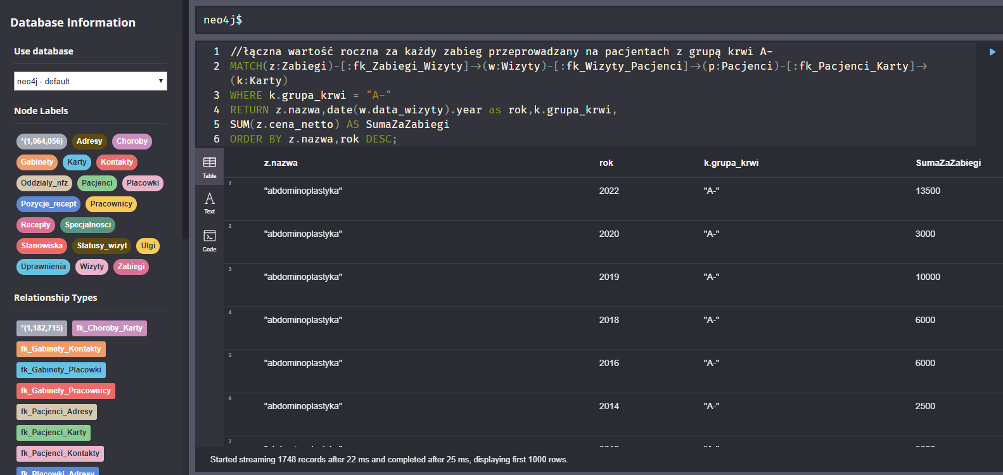

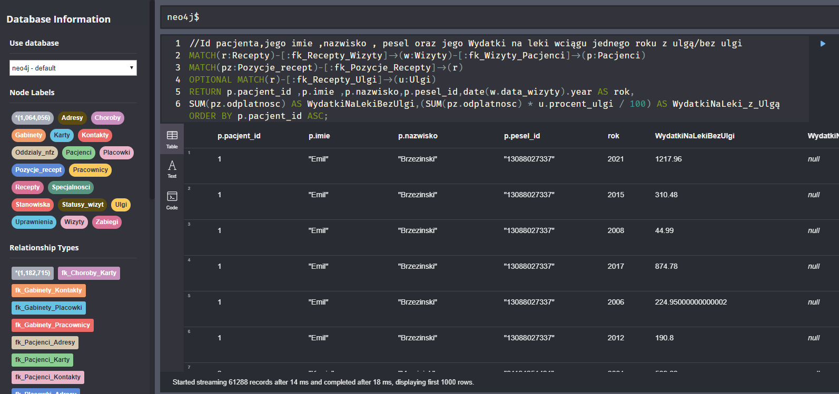

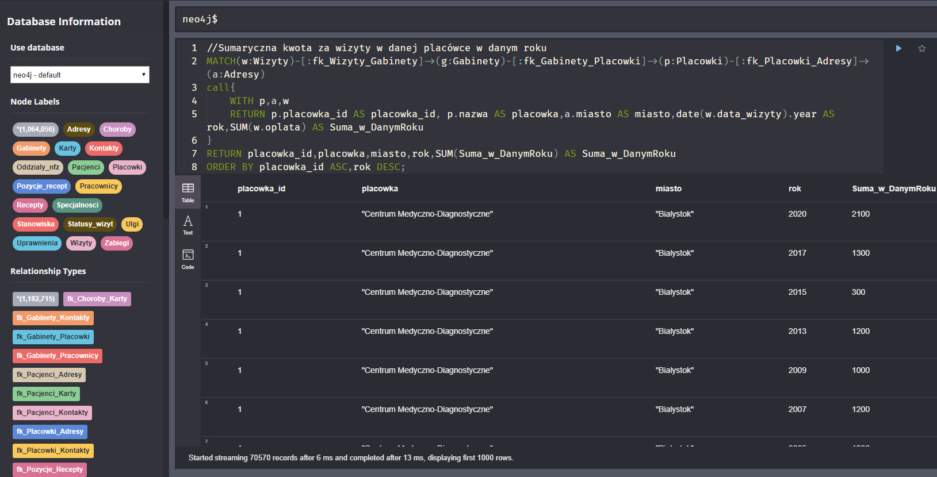

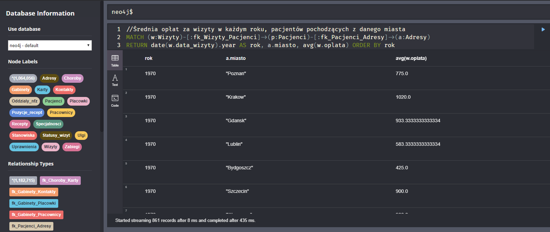

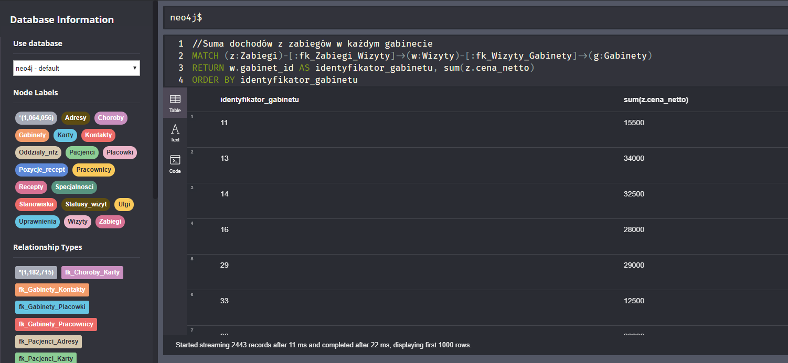

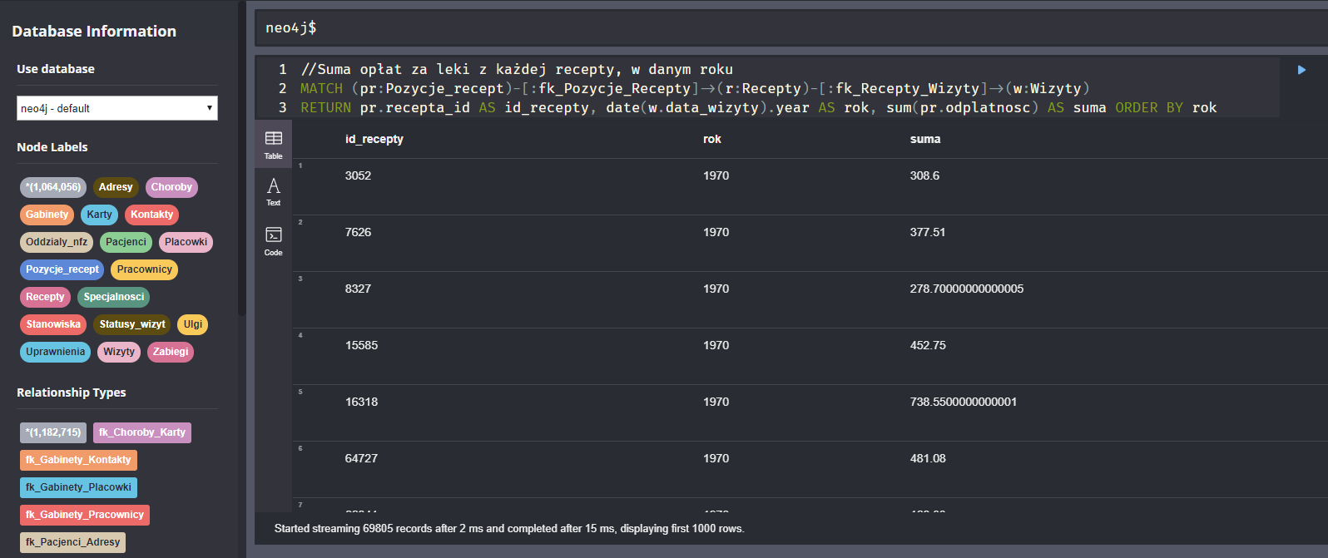

1. **Graficzne przedstawienie bazy**
   1. **Opis węzłów:**

Każdy typ węzła przedstawia określoną tabele z bazy danych. Dodatkowo węzły te noszą tę samą nazwę co dana tabela.

**Adresy –** węzeł zawierający pola z tabeli Adresy

**Choroby -** węzeł zawierający pola z tabeli Choroby

**Gabinety -** węzeł zawierający pola z tabeli Gabinety

**Karty -** węzeł zawierający pola z tabeli Karty

**Kontakty -** węzeł zawierający pola z tabeli Kontakty

**Oddzialy_nfz -** węzeł zawierający pola z tabeli Oddzialy_nfz

**Pacjenci -** węzeł zawierający pola z tabeli Pacjenci

**Placowki -** węzeł zawierający pola z tabeli Placowki

**Pozycje_recept -** węzeł zawierający pola z tabeli Pozycje_recept

**Pracownicy -** węzeł zawierający pola z tabeli Pracownicy

**Recepty -** węzeł zawierający pola z tabeli Recepty

**Specjalnosci -** węzeł zawierający pola z tabeli Specjalnosci

**Stanowiska -** węzeł zawierający pola z tabeli Stanowiska

**Statusy_wizyt -** węzeł zawierający pola z tabeli Statusy_wizyt

**Ulgi -** węzeł zawierający pola z tabeli Ulgi

**Uprawnienia -** węzeł zawierający pola z tabeli Uprawnienia

**Wizyty -** węzeł zawierający pola z tabeli Wizyty

**Zabiegi -** węzeł zawierający pola z tabeli Zabiegi

* 1. **Opis relacji:**

Każdy typ relacji odwzorowuje połączenie między dwoma tabelami za pomocą kluczy obcych i kluczy głównych. Klucze te zostały zawarte w polach danego węzła.

**Fk_Stanowiska_Uprawnienia –** połączenie klucza obcego węzła typu Stanowiska, z kluczem głównym węzła typu Uprawnienia

**Fk_Choroby_Karty –** połączenie klucza obcego węzła typu Choroby, z kluczem głównym węzła typu Karty

**Fk_Placowki_Adresy -** połączenie klucza obcego węzła typu Placowki, z kluczem głównym węzła typu Adresy

**Fk_Placowki_Kontakty -** połączenie klucza obcego węzła typu Placowki, z kluczem głównym węzła typu Kontakty

**Fk_Pracownicy_Adresy -** połączenie klucza obcego węzła typu Pracownicy, z kluczem głównym węzła typu Adresy

**Fk_Pracownicy_Kontakty -** połączenie klucza obcego węzła typu Pracownicy, z kluczem głównym węzła typu Kontakty

**Fk_Pracownicy_Stanowiska -** połączenie klucza obcego węzła typu Pracownicy, z kluczem głównym węzła typu Stanowiska

**Fk_Pracownicy_Specjalnosci -** połączenie klucza obcego węzła typu Pracownicy, z kluczem głównym węzła typu Specjalnosci

**Fk_Pacjenci_Adresy -** połączenie klucza obcego węzła typu Pacjenci, z kluczem głównym węzła typu Adresy

**Fk_Pacjneci_Kontakty -** połączenie klucza obcego węzła typu Pacjenci, z kluczem głównym węzła typu Kontakty

**Fk_Pacjenci_Karty -** połączenie klucza obcego węzła typu Pacjenci, z kluczem głównym węzła typu Karty

**Fk_Gabinety_Kontakty –** połączenie klucza obcego węzła typu Gabinety, z kluczem głównym węzła typu Kontakty

**Fk_Gabinety_Pracownicy -** połączenie klucza obcego węzła typu Gabinety, z kluczem głównym węzła typu Pracownicy

**Fk_Gabinety_Placowki -** połączenie klucza obcego węzła typu Gabinety, z kluczem głównym węzła typu Placowki

**Fk_Wizyty_Gabinety -** połączenie klucza obcego węzła typu Wizyty, z kluczem głównym węzła typu Gabinety

**Fk_Wizyty_Pacjneci -** połączenie klucza obcego węzła typu Wizyty, z kluczem głównym węzła typu Pacjneci

**Fk_Wizyty_Pracownicy_Spec -** połączenie klucza obcego węzła typu Wizyty, z kluczem głównym węzła typu Pracownicy

**Fk_Wizyty_Pracownicy_Uma -** połączenie klucza obcego węzła typu Wizyty, z kluczem głównym węzła typu Pracownicy

**Fk_Recepty_Pracownicy -** połączenie klucza obcego węzła typu Recepty, z kluczem głównym węzła typu Pracownicy

**Fk_Recepty_Wizyty -** połączenie klucza obcego węzła typu Recepty, z kluczem głównym węzła typu Wizyty

**Fk_Recepty_Oddzialy -** połączenie klucza obcego węzła typu Recepty, z kluczem głównym węzła typu Oddzialy_nfz

**Fk_Recepty_Choroby -** połączenie klucza obcego węzła typu Recepty, z kluczem głównym węzła typu Choroby

**Fk_Recepty_Ulgi -** połączenie klucza obcego węzła typu Recepty, z kluczem głównym węzła typu Ulgi

**Fk_Pozycje_Recepty -** połączenie klucza obcego węzła typu Pozycje_recept, z kluczem głównym węzła typu Recepty

**Fk_Statusy_Wizyty -** połączenie klucza obcego węzła typu Statusy_wizyt, z kluczem głównym węzła typu Wizyty

**Fk_Zabiegi_Wizyty -** połączenie klucza obcego węzła typu Zabiegi, z kluczem głównym węzła typu Wizyty

**Fk_Zabiegi_Pracownicy -** połączenie klucza obcego węzła typu Zabiegi, z kluczem głównym węzła typu Pracownicy

* 1. **Sposób tworzenia bazy**
     1. Przeniesienie plików .csv do pod folderu import dla projektu w neo4j
     2. Uruchomienie skryptów create.cyp

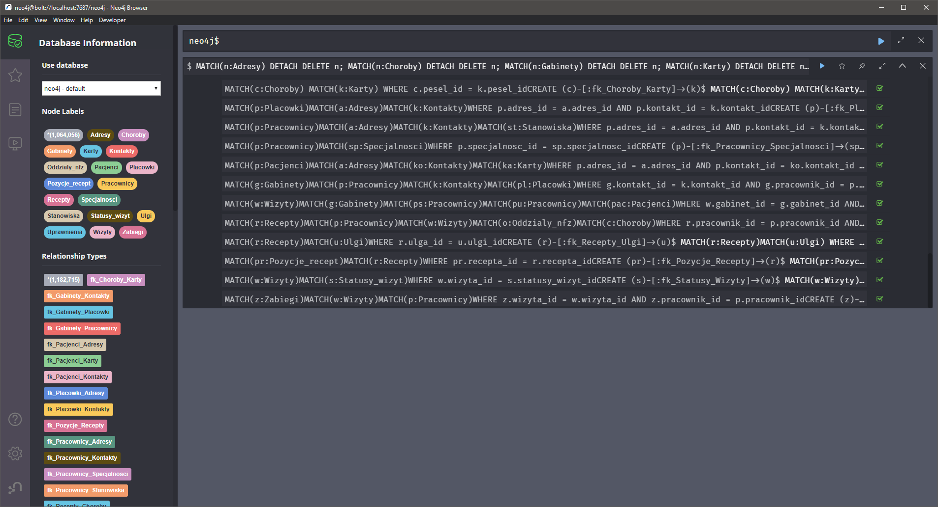

Po wykonaniu skryptów z create.cyp mamy bazę grafową z ponad milionem węzłów i relacji.

* 1. **Przykładowe powiązanie danych**

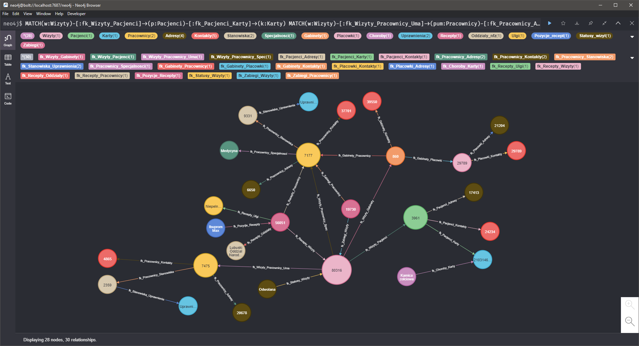

Podgląd 1 węzła wizyty wraz z resztą węzłów z całej bazy skorelowanych relacjami z nim.